Simon Langlois
Programme d’Éducation Internationale
Projet Personnel, groupe 5-81

PROJET PERSONNEL DE SIMON LANGLOIS
Une action pour le Syndrome de VACTERL

Travail présenté à
Monsieur Denis Fortin

École de la Magdeleine
Mardi, 17 février 2009

Table des Matières :

Table des Matières : 2
Introduction : 3
Inspirations et Recherches : 4
Origine de l’Initiative : 4
Critique de la Recherche : 5
Explication de la Démarche : 7
Débuts plutôt lents : 7
Le Réel Commencement : 8
Une Fin Tumultueuse : 8
Analyse et Évaluation : 10
Forces et Apprentissages : 10
Obstacles et Faiblesses : 10
Améliorations Possibles : 11
Conclusion : 12
Bibliographie : 13
Sources Imprimées : 13
Sources Provenant d’Internet : 13
Personnes Ressources : 13
Annexe : 14
Requêtes auprès des Personnes Ressources : 14
Ma Création, le Site Web : 19

Introduction :

Les organismes venant en aide aux personnes atteintes de maladies sont nombreux, s’occupant souvent des victimes d’un groupe de maladies connues. Par contre, les maladies plus rares, puisqu’elles touchent moins de personnes, ne reçoivent pas autant d’attention que les cancers et autres maux plus répandus. Ainsi, les gens en viennent à ne pas connaître ces afflictions dont les victimes ont tout autant besoin de soutien. Je suis moi-même touché par une maladie rare : le Syndrome de VACTERL. C’est une maladie malformative de naissance qui touche différents systèmes du corps humain, le système digestif, cardiaque, respiratoire, osseux, et parfois aussi le système nerveux. Ce syndrome était donc mon sujet, et je l’ai abordé par l’aire d’interaction « Santé et formation sociale ».

Dans le cadre de l’aire d’interaction « Santé et formation sociale », je me suis engagé à sensibiliser les gens à l’existence de ce syndrome peu connu, qui me touche personnellement, mais qui peut causer beaucoup de dégâts sur la vie d’un enfant. Ainsi, le but de mon projet personnel était de sensibiliser le plus de gens possibles à cette maladie, de faire de la formation sociale concernant les problèmes que vivent les victimes et leurs besoins. Pour l’atteindre, j’ai créé un site web sur le sujet afin d’informer les gens sur les caractéristiques de la maladie. Aussi, j’y ai donné des indications concernant les organismes de recherches sur le syndrome et les organismes d’aide aux enfants et familles victimes. J’ai aussi eu une entente avec le groupe de médecin s’occupant des enfants VACTERL à l’Hôpital de Montréal pour Enfants pour que l’hôpital héberge mon site web sur leurs serveurs, ce qui m’a permis d’atteindre plus efficacement mon but, sensibiliser le plus de gens possible à cette condition.

Alors, je décrirai les démarches que j’ai entreprises à la poursuite de mon but. D’abord, j’expliquerai ce qui m’a poussé à choisir ce sujet, ma préparation à la mise en œuvre du site internet et la validité de mes préparations. Ensuite, je détaillerai mes démarches concrètes que j’ai prises pour atteindre mon but, qui est de sensibiliser les gens au Syndrome de VACTERL, en commençant par mes premiers contacts avec les médecins pour finir avec la mise en place du site web proprement dit. Enfin, je traiterai des bons et des mauvais côtés de ma démarche : Pourquoi certaines choses ont ou n’ont pas bien fonctionnées, et dans ce cas comment j’aurais pu faire mieux.

Inspirations et Recherches :

Origine de l’Initiative :

Pour commencer, je dois dire que ce qui m’a poussé à choisir le Syndrome de VACTERL comme sujet, c’est le fait que j’en sois atteint. Je me considère personnellement extrêmement chanceux de n’avoir eux que quelques malformations qui, comparativement à certains cas, peuvent être considérées bénignes. Ces enfants atteints gravement sont souvent obligés de vivre avec de sérieux handicaps car des traitements efficaces pour leurs maux ne sont pas encore au point, faute de recherche car personne ne connait la maladie, en dehors des victimes, leur famille et des médecins faisant leurs suivis. En effet, tel qu’écrit dans le pamphlet d’information de l’Hôpital de Montréal pour Enfants, on dit de l’atrésie de l’œsophage : « […]it occurs in 1 in 2500-3000 births. […]Anomalies occur in 50% of the cases. They often fall under the VACTERL association», ce qui donne, après traduction, qu’un enfant sur 5000 sera atteint du syndrome. Ça veut dire que dans une population comme le Québec, au plus 1500 personnes en sont atteintes. 1500, un nombre qui n’attire pas beaucoup la charité, comparé aux 42 000 nouveaux cas de cancer diagnostiqués chaque année au Québec seulement.

Pour cette raison, j’ai jugé qu’informer les gens sur ce syndrome serait une bonne idée puisqu’ainsi ils pourraient ensuite décider de faire des dons aux organismes. Mais pourquoi ne pas directement faire une collecte de fonds alors ? Je crois que les gens auraient été plus réticents à donner de l’argent pour une cause qu’ils connaissent à peine, contrairement aux levées de fonds pour le cancer ou le SIDA, par exemple. Bien sûr, j’aurais pu leur donner des informations en même temps, sous forme de dépliants ou autres prospectus, mais ces évènements sont d’une durée limitée. Ainsi, j’ai décidé de rester avec l’aire d’interaction « Santé et Formation Sociale » : je trouve qu’un site internet détaillé, et surtout durable, était une meilleure idée concernant les effets à long terme sur la perception de la maladie auprès du public. De plus, mes recherches m’ont emmené à découvrir que l’internet m’offrirait un auditoire potentiel beaucoup plus grand que n’importe quel évènement que j’aurais pu organiser aurait attiré : plus précisément , TPE-PME.com rapporte que ce sont « 1 007 730 000 personnes de plus de 15 ans qui, selon l’étude publiée par l’entreprise de mesure d’audience, comScore, se sont connectées sur un site internet au cours du mois de décembre dernier. » Parmi eux, environ 34 millions de français et 22 millions de canadiens naviguent sur le Web.

Par ailleurs, j’ai aussi trouvé en ce travail une bonne occasion de me motiver à apprendre la programmation web. J’avais déjà des plans pour l’apprendre puisque ça me semblait être une bonne aptitude pour les années à venir où l’internet deviendra de plus en plus prévalent. Mais cet apprentissage fut rapidement relégué au second plan de mes temps libres. Cette fois, avec un véritable but à atteindre, j’ai trouvé la détermination qu’il me fallait pour développer mes aptitudes en programmation. Aussi, je tenais absolument à pouvoir faire le site web de fond en comble, car je tiens beaucoup à cette cause et me contenter d’un éditeur de pages fournissant des modèles et des thèmes à utiliser, peu importe à quel point l’esthétique aurait été meilleur, m’aurait semblé être une trahison envers les victimes ; je voulais que les gens voient que j’ai mis de ma détermination dans le produit final.

Critique de la Recherche :

D’ailleurs, il me fallait faire des recherches pour parfaire mes connaissances sur mon sujet, le Syndrome de VACTERL, et ainsi mieux atteindre mon but qui était de faire de la formation sociale concernant cette maladie auprès des gens. J’ai consulté principalement des sites internet, les livres sur le syndrome étant plutôt rares, et surtout des sources en anglais. C’est là que j’ai constaté que la documentation francophone disponible était très mince comparée aux publications qui sortaient des États-Unis ; mon site internet est surement venu combler ce manque. Aussi, la plupart de mes sources traitaient d’un point en particulier du syndrome, et ne mentionnaient que parfois leur lien avec les autres malformations qui constituent le Syndrome de VACTERL. Mes informations venaient majoritairement de sites web d’organismes véritables, autant de recherche que d’aide aux victimes, tel que l’« Association Française de l’Atrésie de l’Œsophage », l’« Esophageal Atresia/Tracheo-Esophageal Fistula », l’« Tracheo-Oesophageal Fistula Support » et l’« University of Minnesota Medical School ». J’ai aussi consulté un site amateur (http://vacterl.free.fr/) duquel je n’ai pris compte que des informations qui étaient prouvées par des sources fiables, souvent les entités référencées plus haut.

De plus, pour apprendre à concevoir un site web, j’ai consulté les tutoriels disponibles sur le Site du Zéro (www.siteduzero.com). J’y ai trouvé de la documentation HTML, pour faire le contenu d’une page, CSS, pour la mise en page, PHP, pour faire un site interactif, et MySQL, qui gère les bases de données. Je crois bien que ce site est fiable puisque le codage que j’y apprenais fonctionne réellement. Pour faire une version utilisable et complète de mon site, en ce qui concerne le contenu, je n’aurai besoin que du HTML et du CSS. Le codage PHP pourra être rajouté par la suite si le site obtient assez de visiteurs pour valoir des fonctions de communauté.

Ensuite, pour ce qui est de mes sources imprimées, j’ai réussis à mettre la main sur une version prépublication d’un pamphlet concernant le syndrome qui allait être distribué par l’Hôpital de Montréal pour Enfants, lors d’une visite de routine. Ce dépliant contenait de nombreuses informations concernant la fréquence du Syndrome de VACTERL et à quel point les différents symptômes sont reliés, tout en me donnant l’adresse de la plupart des sites internet que j’ai visités. L’autre livre que j’ai utilisé, « Créer et Maintenir un Service Web », concernait la conception de pages web et j’y ai prélevé les passages qui avaient un lien avec la mise en page, l’esthétique et l’ergonomie des sites web. Même si le livre date de 1998, ces passages traitent d’un sujet assez intemporel et j’ai trouvé qu’ils étaient toujours pertinents pour aujourd’hui.

Finalement, comme personnes ressources, j’ai premièrement consulté Daniel Brunet, qui travaillait précédemment comme Programmeur-Analyste dans un bureau d’avocats avant de devenir Consultant SharePoint chez Microsoft. Ainsi, il s’y connaît en programmation et c’est vers lui que je me tournais lorsque j’avais un problème lors de la conception de mon site ; il m’a été d’une grande aide. J’ai également contacté le Dr. Jean-Martin Laberge, Chirurgien en Néonatalogie en Chef de l’Hôpital de Montréal pour Enfants, et lui ai posé quelques questions sur le Syndrome de VACTERL pour éclaircir des points que les sites internet ne touchaient pas. Plus précisément, je lui ai demandé son expérience personnelle et les changements survenus par rapport aux traitements depuis qu’il est en contact avec la maladie.

Ainsi, toutes ces informations me seront utiles dans la création de mon site web si je veux faire un site pertinent et complet. Je dois en savoir le plus possible sur la maladie si je veux bien accomplir mon but et informer les gens le plus clairement et exactement possible, afin de leur donner une bonne idée de la réalité que vivent les enfants VACTERL et que le message de leurs besoins soit transmis à la population en faisant de la formation sociale.

Explication de la Démarche :

En premier lieu, j’ai choisis mon sujet, mon but et le moyen avec lequel j’allais l’accomplir au mois de mars 2008. Mon sujet était bien sûre le Syndrome de VACTERL, alors que mon but était de faire de la formation sociale sur la maladie auprès du public et le moyen que j’ai utilisé était de créer un site web. Dans la conception d’un site web, il est très important de bien identifier son but pour avoir un produit solidement orienté et qui ne se perd pas dans l’inutile. Justement, dans mon livre Créer et Maintenir un Service Web, il est dit que : « L’identification ou l’explication des objectifs du site devrait être la première étape du processus de conception.[…] L’importance de cette étape tient au fait que l’identification des objectifs rendra plus facile la planification de la présentation générale et de l’organisation du site. »

Débuts plutôt lents :

Par la suite, j’ai concrètement commencé le processus créatif durant l’été 2008. Lors d’une de mes visites de routine à l’Hôpital de Montréal pour Enfants, j’ai mentionné aux médecins mon intention de créer un site web sur le Syndrome de VACTERL. À ce moment, ils m’ont confié qu’ils projetaient justement d’en faire autant et m’ont proposé de faire leur site officiel. Je trouvais qu’ils me mettaient beaucoup de responsabilités sur les épaules, mais je me suis dit qu’ils ne s’attendraient sûrement pas à un résultat professionnel, qu’importe l’effort que je puisse mettre dans la conception. Ils m’ont aussi dit que si je faisais leur site, il serait hébergé sur les serveurs de l’Hôpital. Alors, j’ai réalisé que je n’avais pas encore envisagé l’hébergement du site final et j’ai accepté leur offre, ce qui était loin d’être un mauvais choix.
Parallèlement, tout au long de l’été, pour atteindre mon but qui est d’informer les gens par le biais d’internet, j’ai suivi le tutoriel du www.SiteDuZero.com sur la programmation de pages web. Le 4 juin 2008, j’y ai découvert comment organiser le contenu d’une page, comment écrire du texte avec différents styles et comment paramétrer les détails qui donnent des indications au navigateur internet qui ouvre le site. Dès le 25 juin, je m’attaquais à la mise en page des pages web, car le contenu ne fait pas tout et peux même être très difficile à naviguer si on n’y met pas un peu d’ordre. À ce fait, Daniel Brunet, un programmeur, m’a dit en entrevue : « Il faut aussi une navigation uniforme, bien définie dans le site ; une bonne organisation » et c’est ce que permet le langage CSS. Étant assez loin de la date de remise, je prenais mon temps dans mes apprentissages.
Le 8 juillet 2008, je suis allé rencontrer les médecins de l’Hôpital de Montréal pour Enfants pour des raisons médicales. J’en ai profité pour leur demander s’ils avaient des documents qui pourraient m’être utiles dans ma recherche d’informations sur le syndrome. La réponse était affirmative et ils m’ont donné un dépliant d’information destiné aux parents des enfants atteints. Ensuite, j’ai continué à suivre le tutoriel de programmation. Je faisais régulièrement des pages « test » pour voir si j’étais capable de mettre en pratique ce que je lisais.

Le Réel Commencement :

Au retour à l’école, j’ai réellement commencé à rencontrer mon superviseur, M. Denis Fortin. Il m’a alors montré que je pouvais héberger un site en utilisant mon espace réseau sur les serveurs de l’école. Je me suis servi de cette opportunité pour faire un portail sur mon Projet Personnel que mon superviseur pourrait visiter régulièrement pour voir l’avancement de mon travail avec des liens vers mes tests, mon site final et ma rédaction. J’ai aussi contacté le Dr Jean-Martin Laberge pour qu’il m’accorde le droit à une entrevue, afin d’avoir une source fiable de laquelle prendre des informations. Rendu à la fin du mois de septembre, j’avais terminé la partie « contenu et mise en page » du tutoriel de programmation, il me restait alors à apprendre à faire un site interactif, ou tout du moins plus autonome que ceux que je savais faire jusque là. C’est aussi à ce moment-là que j’ai commencé à être de moins en moins attentif aux attentes de mon superviseur.
Malgré les conseils de ce dernier, je n’ai rien fait concernant mon projet personnel durant le mois d’octobre, Plus précisément, il m’a demandé au début du mois de faire ma recherche, une étape très importante pour le travail final. Il me l’a reconseillé plusieurs fois par la suite. Je comprenais que je devrais faire ce qu’il me disait, mais je ne sentais pas encore l’urgence de m’y mettre. Finalement, le 24 novembre 2008, j’ai rencontré mon superviseur et cette fois, il m’a donné l’obligation de faire ma recherche et mon plan de rédaction au plus vite, faute de quoi il y aurait des conséquences. Enfin, un peu de pression ! Cette journée et le lendemain, j’ai fait ma recherche et mes fiches bibliographiques, en consultant l’internet, la bibliothèque de mon école et une personne ressource pour des informations sur la conception de site web. J’ai aussi envoyé un message électronique contenant des questions au Dr. Laberge, afin qu’il me donne des informations sur le syndrome ; il ne m’a malheureusement toujours pas répondu, en date du 17 février.
Par la suite, au début du mois de décembre, j’ai finalement commencé à suivre la partie sur les sites dynamiques du tutoriel de programmation. J’ai également écrit mon plan de rédaction pour m’aider dans la rédaction de mon rapport final et j’ai fait un premier essai d’introduction que j’ai donné à mon superviseur. Une semaine plus tard, nous nous somme rencontrés à nouveau et il m’a donné des indications sur la rédaction de mon introduction et avec quelle mentalité je devrais rédiger le rapport. À la fin du mois, j’avais atteint un seuil acceptable dans mon apprentissage de la programmation pour entreprendre le véritable site web sur le syndrome de VACTERL.

Une Fin Tumultueuse :

Ainsi, j’avais initialement prévu de faire le site web durant mes nombreux temps libres pendant les vacances de Noël, mais ma famille s’est avérée étrangement active cette année et nous étions toujours en train de faire une activité quelque part. Au retour en classe, j’ai écrit la partie « Recherche et Inspiration » de mon rapport en délaissant un peu trop le développement du site. Mais il a fallu que je prenne en main et vers la fin du mois de janvier, devant la date de remise qui approchait rapidement, j’ai pris le temps de me pencher sur la création. J’ai pu faire un site fonctionnel et présentable dans lequel il ne me restait plus qu’à ajouter les informations que je désirais propager. Durant la semaine suivante, j’ai rempli les pages d’information sur le syndrome et sur la clinique de l’Hôpital de Montréal pour Enfants, puisque c’est pour eux que je devais faire ce site.
Néanmoins, avec si peu de temps pour que les responsables à l’hôpital puissent mettre mon site en ligne, j’ai dû faire avec l’hébergement de l’école pour analyser l’impact que le site peu avoir sur ses visiteurs, sans l’appui ou la capacité d’attraction qu’un site officiellement affilié à l’Hôpital de Montréal pour Enfants pourrait avoir. J’ai ainsi demandé aux gens que je connaissais de répondre à quelques questions avant et après avoir visiter le site web, pour voir si j’avais réellement atteint mon but d’informer convenablement les gens sur le syndrome.
Des questions concernaient leurs connaissances sur le syndrome, à répondre avant la visite de la section sur la maladie. Suite à la visite de cette section, ils doivent répondre à des questions portant sur leurs apprentissages concernant le syndrome, leur appréciation du site et leur commentaire concernant le contenu disponible. Ces commentaires m’ont servi dans la rédaction de mon 3e aspect, qui porte sur les points fort et les points faibles de mon travail. C’est un sujet pour lequel on doit prendre du recul et le meilleur moyen de le faire, c’est par l’intermédiaire de tiers.

Analyse et Évaluation :

Premièrement, je crois avoir atteint mon but, pas d’une façon aussi grandiose que je l’espérais, mais j’ai réussi à attirer des visiteurs et à les informer sur le syndrome de VACTERL, ce qui était le but de mon projet. Pour bien convier les caractéristiques de mon sujet et ainsi respecter l’aire d’interaction Santé et Formation Sociale, j’ai décris au mieux de ma capacité la maladie dans le site web, ce qui est un aspect de mon travail dont je suis fier. Les usagers qui ont rempli un formulaire d’appréciation trouvent généralement le site bien, comme le témoigne Éliane Perras qui dit : « Les informations étaient claires et elles étaient courtes mais précises, ce qui était moins fatigant à lire pour nous. »

Forces et Apprentissages :

La création de ce site Internet et tout le processus qui s’y rattache m’ont appris des choses. Bien sûre, j’ai appris comment programmer des pages web, quelque chose qui, je suis sûre, me servira dans le futur puisque l’informatique et l’internet prennent de plus en plus d’importance dans le marché du travail. Ce site pourra potentiellement me servir comme démonstration de mes aptitudes à mes futurs employeurs, ou même pour juger de ce que mes employés devraient être en mesure de créer, si je me lance en affaires. Un autre bon point a été ma communication avec mon superviseur, qui savait très bien comment devrait avoir l’air le rapport écrit. Nous avons communiqué par le biais d’internet pour échanges de conseils et de questions plus efficaces, n’ayant pas à se rencontrer en personne. Aussi, le fait que je n’aie pas seulement créé le site pour en avoir fini, mais bien cherché des commentaires et des suggestions d’utilisateurs afin de valider, ou réviser, mes décisions montre que je prenais mon travail au sérieux.
Mais j’ai aussi réalisé à quoi ont servi les projets technos que nous avons faits durant les cinq dernières années. Lorsqu’est venu le temps de véritablement créer le site web, je me suis dit qu’il serait préférable de faire une conception, de visualiser différents types de sites différents que je pourrais faire. Par contre, il était trop tard pour ça et j’ai dû faire un site fonctionnel et organisé simplement, ce qui est peut-être pour le mieux, mais c’est très effrayant quand on ne sait pas exactement ce qu’on fait.

Obstacles et Faiblesses :

De l’autre côté, la chose qui n’a pas aussi bien été est bien entendu la non-tenue de mon échéancier ; j’étais en retard dans mon travail et mes rédactions tout le long de la période scolaire. Durant l’été, devant un temps quasiment illimité pour commencer mon travail, je n’ai qu’à peine commencé le tutoriel de programmation malgré le fait que j’avais amplement le temps de le finir sans même me surcharger. Le retard s’est ensuite accumulé au retour en classe, où je devais montrer à mon superviseur que j’avançais dans le travail. Je n’ai absolument rien fait durant la fin du mois de septembre, tout le mois d’octobre et la moitié du mois de novembre, et ça m’a grandement mis en arrière de l’échéancier, quoique j’aurais très bien pu compenser tout ce retard en environ une semaine. Toutefois, j’ai continué les retards en ne faisant que le strict minimum, et je me suis retrouvé à faire presque l’intégralité de mon projet vers la fin-janvier, début-février.

Améliorations Possibles :

Les améliorations que j’apporterais à ma méthode sont, et je les répète depuis près de cinq ans, mon assiduité au travail et une plus grande attention au travail que je produis, ce qui est difficile si je ne règle pas le premier problème d’abord. Du côté de la création, si j’avais fait le site plus tôt, j’aurais pu le planifier comme il se doit et obtenir un résultat plus « professionnel » que ce que j’ai maintenant. J’aurais aussi pu le soumettre plus tôt à l’Hôpital de Montréal pour Enfants et avoir un hébergement décent en ce qui a trait à l’exposition. Leur faire parvenir le site dans des délais raisonnables aurait pu leur donner l’occasion de réviser ce que j’y ai mis et peut-être corriger quelques inexactitudes dans le jargon médical ou dans l’explication des caractéristiques du syndrome, car je ne suis pas un expert même si j’ai fait ma part de recherche.

Conclusion :

Finalement, je crois que j’ai bien informé les gens de l’existence du Syndrome de VACTERL et de ses caractéristiques, car j’ai touché surtout les personnes que je connais et non les internautes qui auraient pu être attiré par un site plus officiel hébergé par l’Hôpital de Montréal pour Enfants. Par contre, je n’ai pas encore terminé mon engagement avec la clinique de l’Atrésie de l’Oesophage de l’HME puisque je ne le leur ai pas encore envoyé le site pour qu’ils puissent s’en servir, leur section dédiée n’étant pas complétée. Je poursuivrai la création du site même après la remise de mon Projet Personnel pour que ces médecins puissent avoir leur voix sur Internet dans les plus brefs délais. Le côté Santé et Formation Sociale, l’aire que je voulais suivre, a été rempli alors que le côté Communauté et Service, qui s’est présenté plus tard, n’a pas été complété.
Ainsi, je tiens à rappeler que la cause de ce syndrome compte beaucoup pour moi qui en suis atteint, et que ce ne sont pas toutes les victimes qui ont la chance d’avoir une vie aussi normale que la mienne. Cet intérêt m’a mené à apprendre un langage de programmation et à diffuser un site Internet éducatif afin d’informer la population de cette maladie très peu connue. Malgré cette passion, quelques améliorations auraient pu être apportées à ma méthode : mon côté paresseux a pris le dessus de moi pour la plupart du temps et j’ai eu à faire une grosse partie du projet en très peu de temps, possiblement au détriment de la qualité.
Pour conclure, j’espère que les gens auxquels j’ai appris l’existence de ce syndrome n’ont pas seulement accepté ce fait, mais que ça a piqué leur intérêt et qu’ils vont aller se renseigner sur d’autres maladies peu connues afin de soutenir leurs victimes, qui se sentent souvent oubliés malgré leurs besoins d’aide tout aussi grands. Le plus petit des gestes peut aider ces personnes dans le besoin car ce petit geste est déjà considérablement plus grand qu’aucun geste du tout.

NOMBRE DE MOTS : 3956 mots

Bibliographie :

Sources Imprimées :

Jean-Claude Le Moal et Bernard Hidoine, Créer et Maintenir un Service Web, Paris, ADBS Éditions, 1998, p.111 à 157.

Esophageal Atresia Multidisciplinary Team of the Montreal Children’s Hospital, Esophageal Atresia-Tracheo-Esophageal Fistula (EA/TEF), Dépliant, Montréal, 2008.

Sources Provenant d’Internet :

Frédéric Armand, « VATER-VACTERL », Internet, http://www.afao.asso.fr/accueil.htm, 25 novembre 2008.

Elizabeth F. McNamara, « What is EA/TEF », Internet, http://www.eatef.org/node/3, 25 novembre 2008.

Vicki Martin, « Common Problems », Internet, http://www.tofs.org.uk/index.php/what_is_tof_oa/common_problems, 25 novembre 2008.

John E. Foker, « Esophageal Atresia and Tracheoesophageal Fistula», Internet, http://www1.umn.edu/eatef/index.html, 25 novembre 2008.

Auteur Inconnu, « Le Syndrome de VACTERL », Internet, http://vacterl.free.fr/, 25 novembre 2008.

Carol White, « Entrevues orales : préparation, réalisation et communication », Internet, http://www.lac-bac.gc.ca/education/008-3130-f.html, 25 novembre 2008.

Frédéric Dampuré, “Plus d’un milliard d’internautes sur le Net”, Internet, http://www.tpe-pme.com/developper/multimedia/news/2485-plus-d-un-milliard-d-internautes-sur-le-net.php, 29 janvier 2009.

Personnes Ressources :

Daniel Brunet, sur La Conception d’un Site Web, 25 novembre 2008.

Éliane Perras et al., Réponse au Questionnaire sur l’Utilisation de mon Site Web, 12 février 2009.

Annexe :

Requêtes auprès des Personnes Ressources :

-Entrevue avec Daniel Brunet :
Quel est votre profession, votre parcours professionnel ?
« C’est dure à définir, je fais un peu de tout en informatique chez Microsoft. Ces temps-ci, on me qualifierait plutôt d’Expert SharePoint. » Avant, il était Programmeur Analyste chez Stikeman Elliott.
---
Vous y connaissez-vous bien en langage HTML, CSS, PHP ?
« Le HTML, c’est tellement la base qu’on n’a presque pas le choix de s’y connaître. Je me dirais donc avancé », pareil pour le CSS car les deux sont complémentaires. Par contre, « je n’utilise pas le PHP, je me sers du .NET .»
---
Quels techniques, astuces ou habitudes pourriez-vous me conseiller dans la conception de site Web?
« Toujours utiliser des Feuilles de Style » pour la programmation CSS. Ça réduit l’encombrement dans les fichiers HTML et c’est juste beaucoup plus pratique. « Connaître les standards W3C est aussi très important », pour éviter les problèmes de compatibilités.
« Connaître le JavaScript est presque une nécessité »
---
Que permet de faire le JavaScript, précisément ?
« C’est pour effectuer des opérations du côté client sans passer par un langage serveur. » Connaître une technologie serveur est primordial aussi, il utilise le langage .NET, mais le PHP fonctionne aussi.
« Comprendre son audience est important », être capable de bien la viser. « Il faut aussi une navigation uniforme, bien définie dans le site ; une bonne organisation » de l’information et des pages.

- Questionnaire envoyé au Dr. Jean-Martin Laberge (non-répondu) :
- Présentez-vous brièvement et donnez une description de votre poste :
- En quoi consiste le Syndrome de VACTERL, globalement?
- Quand avez-vous eu votre premier contact avec le Syndrome de VACTERL?
- Dans la mesure de votre capacité, pouvez-vous décrire comment ça s’est passé? (Réussite ou échec, nouveautés, etc.)
- Avez-vous appris quelques choses de vos expériences avec le syndrome?
- Depuis, comment a changé le traitement du Syndrome de VACTERL? (Nouvelle techniques, taux de réussite des traitements, etc)
- Êtes-vous impliqué dans une organisation concernant ce syndrome? Si oui, pouvez-vous nous décrire leurs actions et nous donner leurs coordonnées, si possible.

- Commentaires des visiteurs concernant le site :

Karl-Luc Mayo, élève du PEI, secondaire 5→
Connaissez-vous le Syndrome de VACTERL?
Oui .

Si oui, quand/où en avez-vous entendu parler, et qu’en connaissez-vous?
Secondaire 3, par toi Simon Langlois. C’est une maladie de malformations à propos de la vessie, colon, cœur, l’anus et la colonne, bien les vertèbres, et le reste je me souviens plus.

------------------------------
Le site web vous a-t-il appris des choses que vous ne connaissiez pas?
Il m’a rappelé ce que j’avais oublié et j’en suis bien comblé : D

Jugez-vous que les informations sont claires et bien détaillée, ou vous sentiez-vous insatisfait du contenu? Avez-vous des commentaires ou suggestions?
Oui, les infos sont très bien : D

Comment trouvez-vous le design du site, sa convivialité? Avez-vous des commentaires ou suggestions?
La page de départ, donc l’accueil, est un peu vide. Avec de la couleur et des images, ça pourrait mieux accrocher.

Éliane Perras, élève du PEI, secondaire 5 →
Connaissez-vous le Syndrome de VACTERL?
Non.

Si oui, quand/où en avez-vous entendu parler, et qu’en connaissez-vous?
------------------------------
Le site web vous a-t-il appris des choses que vous ne connaissiez pas?
Oui, je ne connaissais pas du tout cette maladie donc j’ai appris des choses.

Jugez-vous que les informations sont claires et bien détaillée, ou vous sentiez-vous insatisfait du contenu? Avez-vous des commentaires ou suggestions?
Une fois avoir parcourue la section « syndrome », on apprend ce que c’est que la maladie. Par contre, j’en aurais parlé un peu dans l’accueil, peut-être simplement mettre l’acronyme de VACTERL pour nous mettre dans le contexte car on ne sait pas de quoi ton site va parler. Les informations étaient claires et elles étaient courtes mais précises, ce qui était moins fatiguant à lire pour nous.

Comment trouvez-vous le design du site, sa convivialité? Avez-vous des commentaires ou suggestions?
Les couleurs utilisés, le rouge et le noir, nous rappelle le sérieux du sujet et c’est bien que tu ais gardé la mise en page sobre pour mettre l’accent sur le texte et non autour, c’est une bonne manière pour faire passer ton message.
Julien Beaumier, élève du PEI, secondaire 5 →
Connaissez-vous le Syndrome de VACTERL?
J’ignorais complètement son existence.

Si oui, quand/où en avez-vous entendu parler, et qu’en connaissez-vous?
------------------------------
Le site web vous a-t-il appris des choses que vous ne connaissiez pas?
Oui, en effet, après la consultation du site, je serais en mesure d’expliquer à quelqu’un la signification du nom de la maladie ainsi que ces effets sur les personnes qui en sont atteintes.

Jugez-vous que les informations sont claires et bien détaillée, ou vous sentiez-vous insatisfait du contenu? Avez-vous des commentaires ou suggestions?
Les informations sont très claires et concises. Bien sur, rien n’est parfait et il y a toujours place à amélioration, par exemple, afin de mieux expliquer les propos traités, des schémas ou photos auraient pu être utilisés. En général le site est complet.

Comment trouvez-vous le design du site, sa convivialité? Avez-vous des commentaires ou suggestions?
Le design est selon moi très basique. Il pourrait être amélioré avec plus de conception graphique et esthétique. Cependant, il n’est qu’un support pour l’information qu’il véhicule, qui selon moi est beaucoup plus importante.

Amilie Lefort, élève du PEI, secondaire 5 →
Connaissez-vous le Syndrome de VACTERL? Si oui, quand/où en avez-vous entendu parler, et qu’en connaissez-vous?
C’est toi qui en a parlé en secondaire III dans le projet techno. On naît avec des parties manquantes, comme le système rénal, la vessie, ou la gorge.

------------------------------
Le site web vous a-t-il appris des choses que vous ne connaissiez pas?
Oui, comme les organismes et tous les symptômes.

Jugez-vous que les informations sont claires et bien détaillées, ou vous sentiez-vous insatisfait du contenu? Avez-vous des commentaires ou suggestions?
Je ferais plus de phrases pour décrire les parties manquantes. Si la personne qui lit les infos n’a pas eu de cours de biologie, elle ne sait pas c’est quoi la différence entre la trachée et l’œsophage.

Comment trouvez-vous le design du site, sa convivialité? Avez-vous des commentaires ou suggestions?
Oui, fais-le corriger pour enlever les fautes d’orthographe. Il n’y en a pas beaucoup, écris-moi si tu veux que je le fasse. Bon design.

Jean-Philippe Boisvert, élève du PEI, secondaire 5 →
Connaissez-vous le Syndrome de VACTERL? Si oui, quand/où en avez-vous entendu parler, et qu’en connaissez-vous?
Oui, en secondaire trois dans ton oral.

-------------------------------
Le site web vous a-t-il appris des choses que vous ne connaissiez pas?
Plutôt rappelé des choses déjà apprises dans ton oral de sec. 3

Jugez-vous que les informations sont claires et bien détaillées, ou vous sentiez-vous insatisfait du contenu? Avez-vous des commentaires ou suggestions?
Assez peu d’informations, ce qui est (je crois) causé par le manque de documentation sur le sujet.

Comment trouvez-vous le design du site, sa convivialité? Avez-vous des commentaires ou suggestions?
Site correct, assez sobre, mieux que la plupart des sites amateurs, surtout que ceux d’information (qui ont généralement un design assez pauvre)

David Doyon, élève du PEI, secondaire 5 →
Connaissez-vous le Syndrome de VACTERL? Si oui, quand/où en avez-vous entendu parler, et qu’en connaissez-vous?
Non.

-----------------------------------
Le site web vous a-t-il appris des choses que vous ne connaissiez pas?
En fait, je ne connaissais pas du tout cette maladie, c’était tout nouveau. J’ai donc pu me renseigner et comprendre ce phénomène.

Jugez-vous que les informations sont claires et bien détaillées, ou vous sentiez-vous insatisfait du contenu? Avez-vous des commentaires ou suggestions?
J’ai trouvé que la manière de présenter les informations était plutôt simple. Toujours par sujet, cela donnait l’avantage de ne pas avoir des pages trop chargées.

Comment trouvez-vous le design du site, sa convivialité? Avez-vous des commentaires ou suggestions?
Je trouve que les couleurs du haut de page sont attirantes et j’aime bien la teinte de gris du reste du site. Pourtant, je trouve que le menu, blanc + texte aurait pu être améliorée. En outre, ne pas grossir le texte de la page consulté, plutôt le changer de couleur et peut-être utilisé une couleur de fond du menu plus attrayante.

Cécilia Côté, élève du PEI, secondaire 5 →

Connaissez-vous le Syndrome de VACTERL? Si oui, quand/où en avez-vous entendu parler, et qu’en connaissez-vous?
Non, Je n'en ai jamais entendu parler.
--------------------------
Le site web vous a-t-il appris des choses que vous ne connaissiez pas?
En fait, comme je ne savais rien du tout sur le Syndrome de VACTERL, le site en question m'a appris beaucoup. Je ne connaissais pas du tout ce syndrome et maintenant, je sais quelles sont les parties atteintes, le traitement et les organismes liés à ce syndrome. C'est très intéressant.
Jugez-vous que les informations sont claires et bien détaillée, ou vous sentiez-vous insatisfait du contenu? Avez-vous des commentaires ou suggestions?
En effet, les informations sont claires et détaillées et je ne me sens pas du tout insatisfaite du contenu de ce site. Cependant, comme je ne connaissais rien du tout sur ce syndrome, mon avis sur la question est peut-être erroné.
Je suggère que la partie : la clinique soit ouverte, mais sinon, je crois que de ne rien changer serait bien.
Comment trouvez-vous le design du site, sa convivialité? Avez-vous des commentaires ou suggestions?
Pour ce qui est du design du site, je crois que je rajouterais des images et peut-être d'autres couleurs que seulement le rouge. Cependant, je crois que le site est bien.

Ma Création, le Site Web :
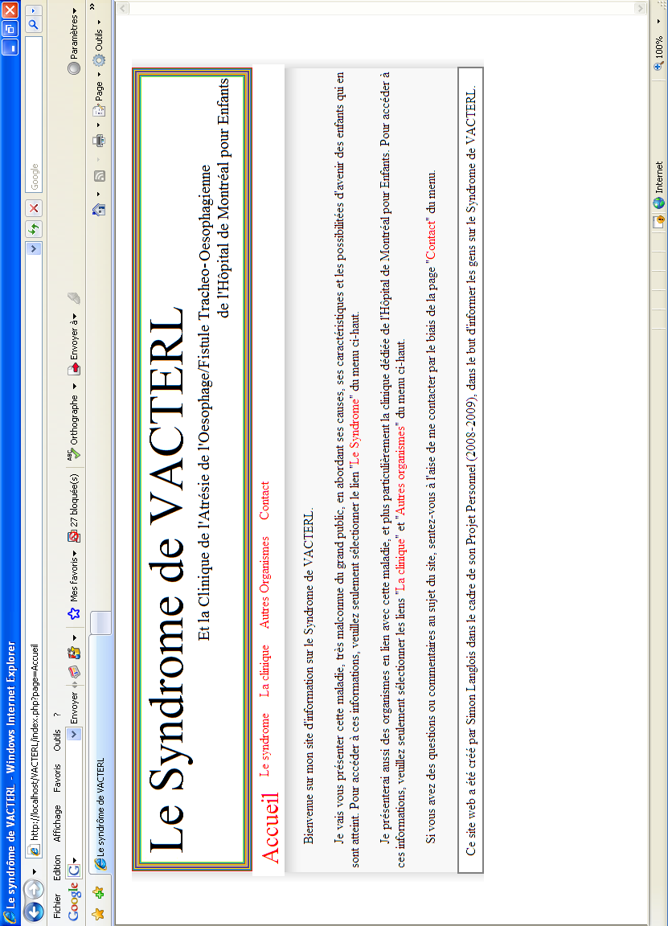
Disponible jusqu’à prise de possession par l’Hôpital de Montréal pour Enfants à l’adresse suivante : http://www.lamag.qc.ca/eleves/e5217187/VACTERL

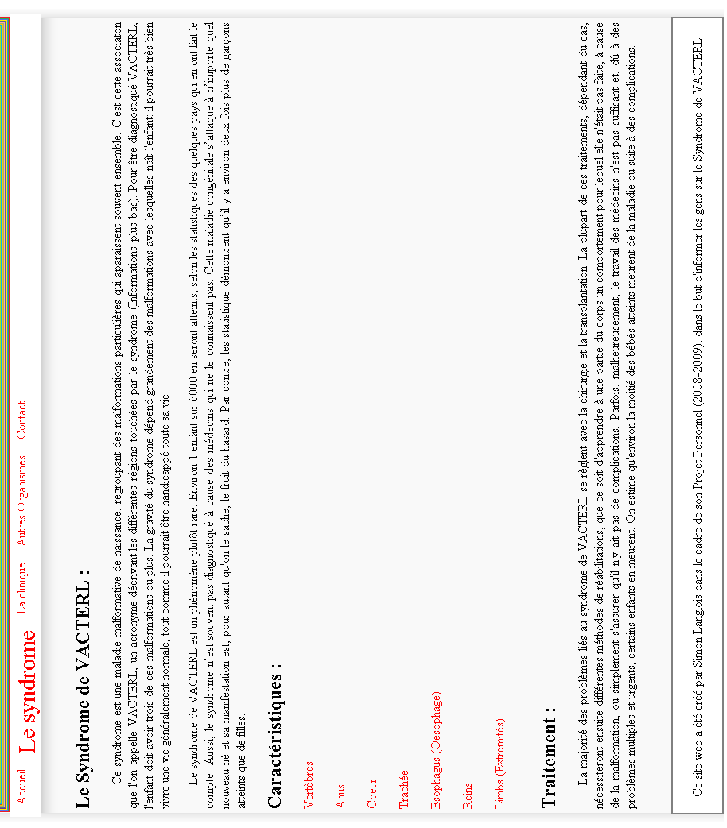
--- Les noms d’organe doivent être sélectionnés pour que leur description apparaisse ---
EX :
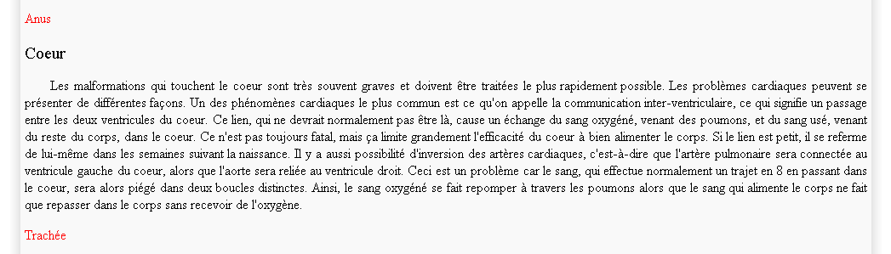
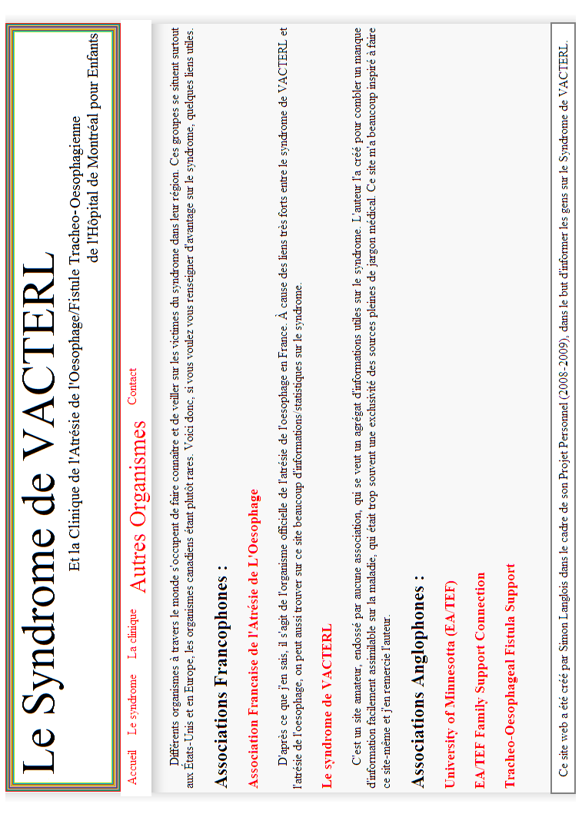

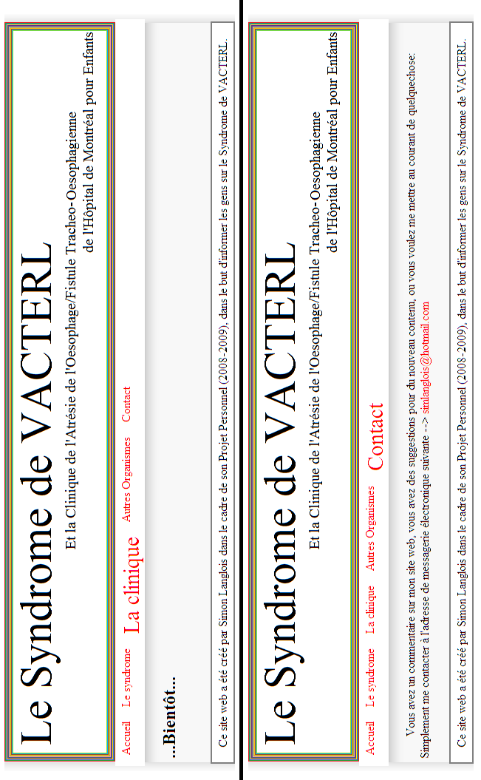

EA/TEF Clinic at the Montreal’s Children Hospital. Parent Information Booklet, Montréal, 2008.
Frédéric Dampuré, “Plus d’un milliard d’internautes sur le Net”, Internet, http://www.tpe-pme.com/developper/multimedia/news/2485-plus-d-un-milliard-d-internautes-sur-le-net.php, 29 janvier 2009.
Jean-Claude Le Moal et Bernard Hidoine, Créer et Maintenir un Service Web, Paris, ADBS Éditions, 1998, p.111.
Daniel Brunet, Entrevue sur La Conception d’un Site Web, 25 novembre 2008.
Éliane Perras, Réponse au Questionnaire sur l’Utilisation de mon Site Web, 12 février 2009.

